**Datos generales**

**Realizo:** CJVO

**Reviso:** JMM

**Datos del paciente:** Jaime Robledo

**Patología/síndrome:** Fascitis plantar

**Nombre de la prueba:** Test de lunge

**Diagnóstico:** Fascitis plantar

**Categoría anatómica/fisiología**

Pie

**Palabras clave**

Fascia

Dolor plantar

**Descripción**

El paciente en sedestación sobre la cinta colocada en suelo, debe colocar el tobillo en cada uno de los parámetros de la cinta, tratando de tocar la pared con la rodilla sin levantar el talón/arco plantar del suelo. El fisioterapeuta estará observando y analizando cada parámetro colocado en la cinta.

**Enlaces externos**

<https://www.youtube.com/watch?v=u5Puhrnaexc>

**Imágenes. Test. Pruebas.**

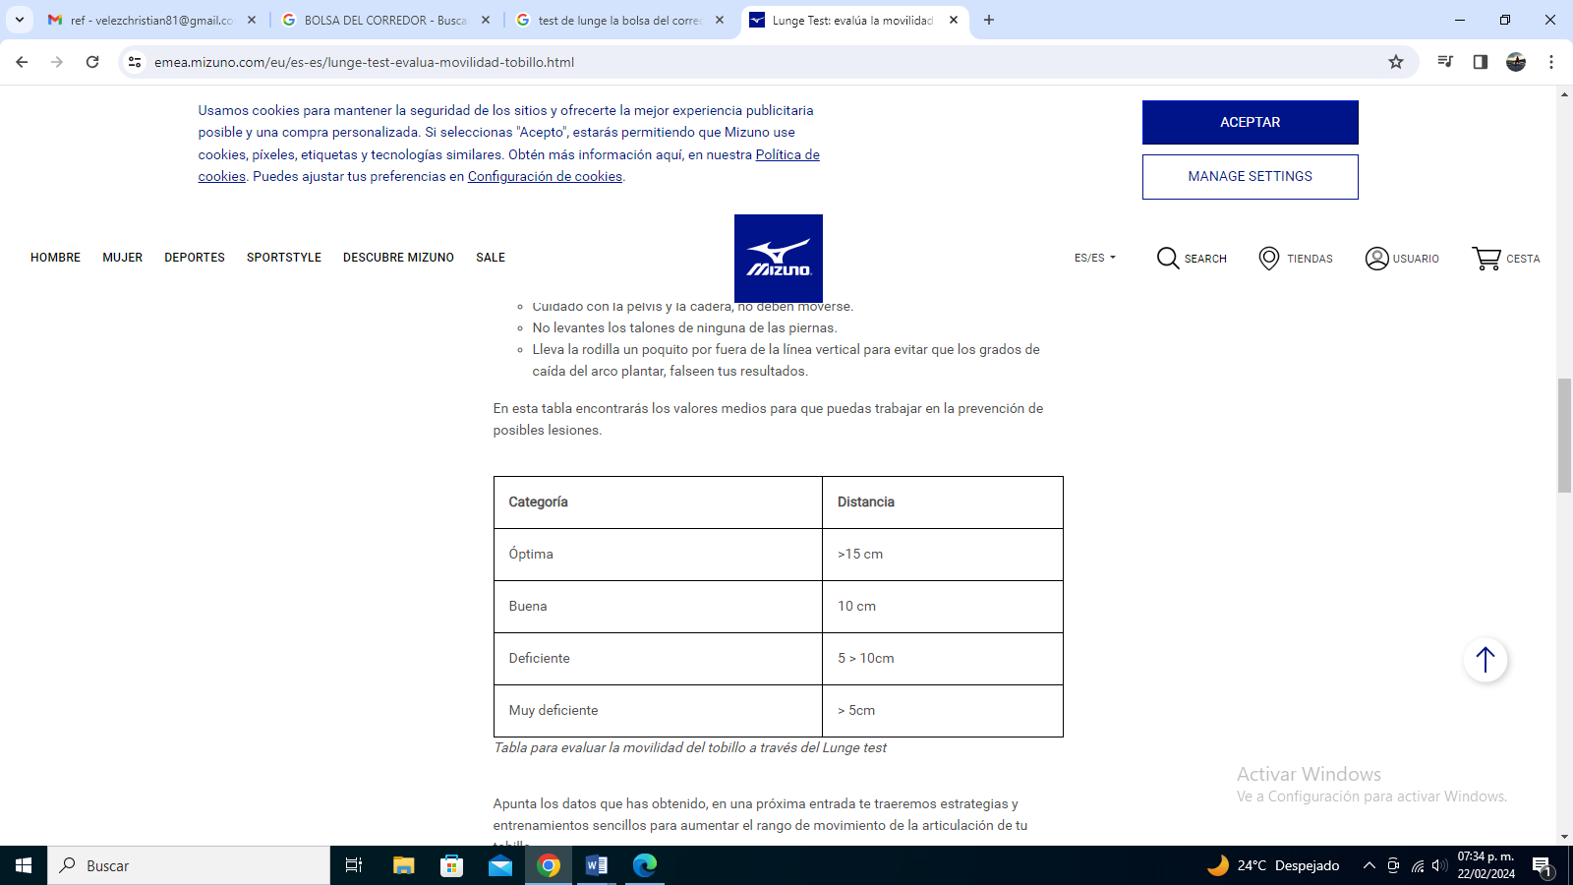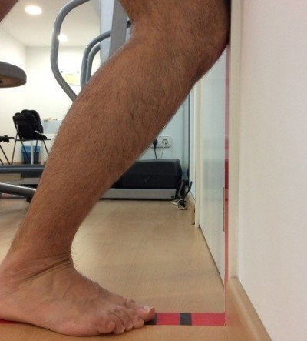

**Bibliografía**

MIZUNO DEPORTES (20.10.2020) TEST DE LUNGE: Auto-Evaluación de la flexibilidad del  tobillo.MIZUNO DEPORTES. <https://emea.mizuno.com/eu/es-es/lunge-test-evalua-movilidad-tobillo.html>

Emotional Training (2019, 3 de mayo) Lunge test. [Video] YouTube. <https://www.youtube.com/watch?v=u5Puhrnaexc>